Wytyczne dotyczące organizowania i przeprowadzania w 2021 r. egzaminu ósmoklasisty (E8)

Dokument został podzielony na 6 sekcji, w których kolejno przedstawiono:

- w Sekcji 1.: podstawowe wytyczne dotyczące m.in. tego, kto może przyjść na egzamin, kto może być obecny na terenie szkoły podczas egzaminu oraz zasad korzystania z przyborów podczas egzaminów
- w Sekcji 2. : wytyczne dotyczące środków ochrony osobistej zdających oraz innych osób biorących udział w organizowaniu i przeprowadzaniu egzaminów, w tym zasady dotyczące zakrywania ust i nosa
- w Sekcji 3. : wytyczne dotyczące środków bezpieczeństwa związanych z organizacją przestrzeni, budynków, pomieszczeń, w tym sposobów aranżacji budynku szkoły oraz sal egzaminacyjnych
- w Sekcji 4.: wytyczne dotyczące możliwych modyfikacji w sposobie przeprowadzania egzaminu
- w Sekcji 5. : wytyczne określające sposób postępowania w przypadku podejrzenia zakażenia u członka zespołu egzaminacyjnego, u obserwatora lub u zdającego.

Sekcja 1.
Zdający oraz inne osoby biorące udział w organizowaniu i przeprowadzaniu egzaminów

  - Na egzamin może przyjść wyłącznie zdający, nauczyciel, inny pracownik szkoły, obserwator, egzaminator lub inna osoba zaangażowana w przeprowadzanie egzaminu – bez objawów chorobowych kompatybilnych z objawami COVID-19.

  - Zdający, nauczyciel oraz każda inna osoba uczestnicząca
w przeprowadzaniu egzaminu nie może przyjść na egzamin, jeżeli przebywa
w domu z osobą w izolacji w warunkach domowych albo sama jest objęta kwarantanną lub izolacją w warunkach domowych.

  - Osoba, która przechorowała COVID-19 (tzn. jest ozdrowieńcem), oraz osoba zaszczepiona przeciwko COVID-19 (tzn. osoba, która przyjęła wszystkie przewidziane procedurą dawki danej szczepionki), może przyjść na egzamin, nawet jeżeli przebywa w domu z osobą w izolacji bądź osobą na kwarantannie.

  - Rodzic/Prawny opiekun nie może wejść z dzieckiem na teren szkoły,
z wyjątkiem sytuacji, kiedy zdający wymaga pomocy np. w poruszaniu się.

  - Podczas egzaminu w szkole mogą przebywać wyłącznie:
- zdający
- osoby zaangażowane w przeprowadzanie egzaminu, tj. członkowie zespołów nadzorujących, obserwatorzy, specjaliści pracujący ze zdającymi, którym przyznano dostosowanie warunków lub formy przeprowadzania egzaminu, osoby wyznaczone do przygotowania i obsługi oraz obsługujące sprzęt i urządzenia wykorzystywane w czasie egzaminu (np. komputery, sprzęt medyczny)
- inni pracownicy szkoły odpowiedzialni za utrzymanie obiektu w czystości, dezynfekcję, obsługę szatni itp.
- uczniowie innych klas oraz nauczyciele, jeżeli nie ma możliwości zrezygnowania z przeprowadzania zajęć edukacyjnych w dniu przeprowadzania egzaminu (por. pkt 1.6.)
- pracownicy odpowiednich służb, np. medycznych, jeżeli wystąpi taka konieczność.
Niedozwolone jest przebywanie na terenie szkoły osób innych niż wyżej wymienione, w tym rodziców/prawnych opiekunów uczniów (z wyjątkiem sytuacji, gdy zgodę na taki sposób dostosowania warunków przeprowadzania egzaminu wydał dyrektor OKE, lub jeżeli zdający wymaga pomocy np. w poruszaniu się), przedstawicieli mediów.

  - W dniach, w których jest przeprowadzany egzamin, w szkole nie należy prowadzić zajęć edukacyjnych dla innych uczniów.

  - Zdający nie powinni wnosić na teren szkoły zbędnych rzeczy, w tym książek, urządzeń telekomunikacyjnych, maskotek.

  - Na egzaminie każdy zdający korzysta z własnych przyborów piśmiennych, linijki […].Zdający nie mogą pożyczać przyborów od innych zdających.

  - Szkoła nie zapewnia wody pitnej. Na egzamin należy przynieść własną butelkę z wodą.

  - Na terenie szkoły nie ma możliwości zapewnienia posiłków.

Sekcja 2.
Środki bezpieczeństwa osobistego

  - Czekając na wejście do szkoły albo sali egzaminacyjnej, zdający zachowują odpowiedni odstęp (co najmniej 1,5 m) oraz mają zakryte usta i nos (maseczką jedno- lub wielorazową).

  - Na teren szkoły mogą wejść wyłącznie osoby z zakrytymi ustami i nosem. Zakrywanie ust i nosa obowiązuje na terenie całej szkoły, z wyjątkiem sal egzaminacyjnych po zajęciu miejsc przez zdających . Podczas wpuszczania uczniów do sali egzaminacyjnej członek zespołu nadzorującego może poprosić zdającego o chwilowe odsłonięcie twarzy w celu zweryfikowania jego tożsamości (konieczne jest wówczas zachowanie co najmniej 1,5-metrowego odstępu).

  - Zdający są zobowiązani zakrywać usta i nos do momentu zajęcia miejsca w sali egzaminacyjnej. Po zajęciu miejsca w sali egzaminacyjnej (w trakcie egzaminu) zdający ma obowiązek ponownie zakryć usta i nos, kiedy:
- podchodzi do niego przewodniczący albo członek zespołu nadzorującego, aby odpowiedzieć na zadane przez niego pytanie
- wychodzi do toalety
- kończy pracę z arkuszem egzaminacyjnym i wychodzi z sali egzaminacyjnej.

  - Przewodniczący zespołu egzaminacyjnego, członkowie zespołu nadzorującego, obserwatorzy i inne osoby uczestniczące w przeprowadzaniu egzaminu,
np. specjaliści z zakresu niepełnosprawności, nauczyciele wspomagający, podczas poruszania się po sali egzaminacyjnej powinni mieć zakryte usta i nos. Mogą odsłonić twarz, kiedy obserwują przebieg egzaminu, siedząc albo stojąc, przy zachowaniu niezbędnego odstępu.

  - Zarówno zdający, jak i członkowie zespołu nadzorującego mogą – jeżeli uznają to za właściwe – mieć zakryte usta i nos w trakcie egzaminu, nawet
po zajęciu miejsca przy stoliku / stanowisku egzaminacyjnym (w przypadku zdających) lub kiedy obserwują przebieg egzaminu, siedząc albo stojąc
(w przypadku członków zespołu nadzorującego i innych osób zaangażowanych w przeprowadzanie egzaminu w danej sali).

  - Zdający, którzy nie mogą zakrywać ust i nosa maseczką z powodu całościowych zaburzeń rozwoju, zaburzeń psychicznych, niepełnosprawności intelektualnej, trudności w samodzielnym zakryciu lub odkryciu ust lub nosa lub z powodu zaawansowanych schorzeń neurologicznych układu oddechowego lub krążenia, przebiegających z niewydolnością oddechową lub krążenia, mogą przystąpić do egzaminu w odrębnej sali egzaminacyjnej. W takiej sytuacji minimalny odstęp, jaki musi zostać zachowany pomiędzy samymi zdającymi oraz zdającymi i członkami zespołu nadzorującego, wynosi 2 m.

Szczegółowe rozwiązania techniczne związane z organizacją pracy zdających, którzy ze względów zdrowotnych nie mogą zakrywać ust i nosa

- Sytuacja, w której dany zdający ze względów zdrowotnych nie może zakrywać
ust i nosa, powinna zostać zgłoszona dyrektorowi szkoły nie później
niż na tydzień przed terminem przystępowania do egzaminu.

- Dyrektor szkoły niezwłocznie przekazuje informację o konieczności organizacji egzaminu w odrębnej sali egzaminacyjnej dyrektorowi okręgowej komisji egzaminacyjnej oraz postępuje zgodnie z informacją określoną w pkt 3.6.3.

Sekcja 3.
Środki bezpieczeństwa związane z organizacją przestrzeni, budynków, pomieszczeń

  - Egzamin może być przeprowadzany w salach lekcyjnych, salach gimnastycznych, na korytarzach szkolnych oraz w innych przewidzianych w przepisach miejscach, pod warunkiem zachowania odpowiednich odstępów pomiędzy zdającymi oraz pomiędzy zdającymi i członkami zespołu nadzorującego. Nie wprowadza się ograniczeń dotyczących liczby osób w sali (przy zachowaniu odpowiednich odstępów), jednak zaleca się – jeżeli tylko pozwalają na to warunki lokalowe oraz zasoby ludzkie – przeprowadzanie egzaminu w salach z możliwie jak najmniejszą liczbą osób w każdej sali.

  - Ławki w sali egzaminacyjnej należy ustawić w taki sposób, aby pomiędzy zdającymi zachowany był co najmniej 1,5-metrowy odstęp w każdym kierunku. Na rysunku poniżej przedstawiono przykładowy schemat sytuacyjny z zachowaniem zalecanych odstępów; możliwych jest wiele innych rozwiązań, zależnych od np. rozmiarów sali, układu mebli lub sprzętu w sali, liczby członków zespołu nadzorującego. Zaznaczony na schemacie odstęp (1,5 m) należy rozumieć jako co najmniej 1,5 m.
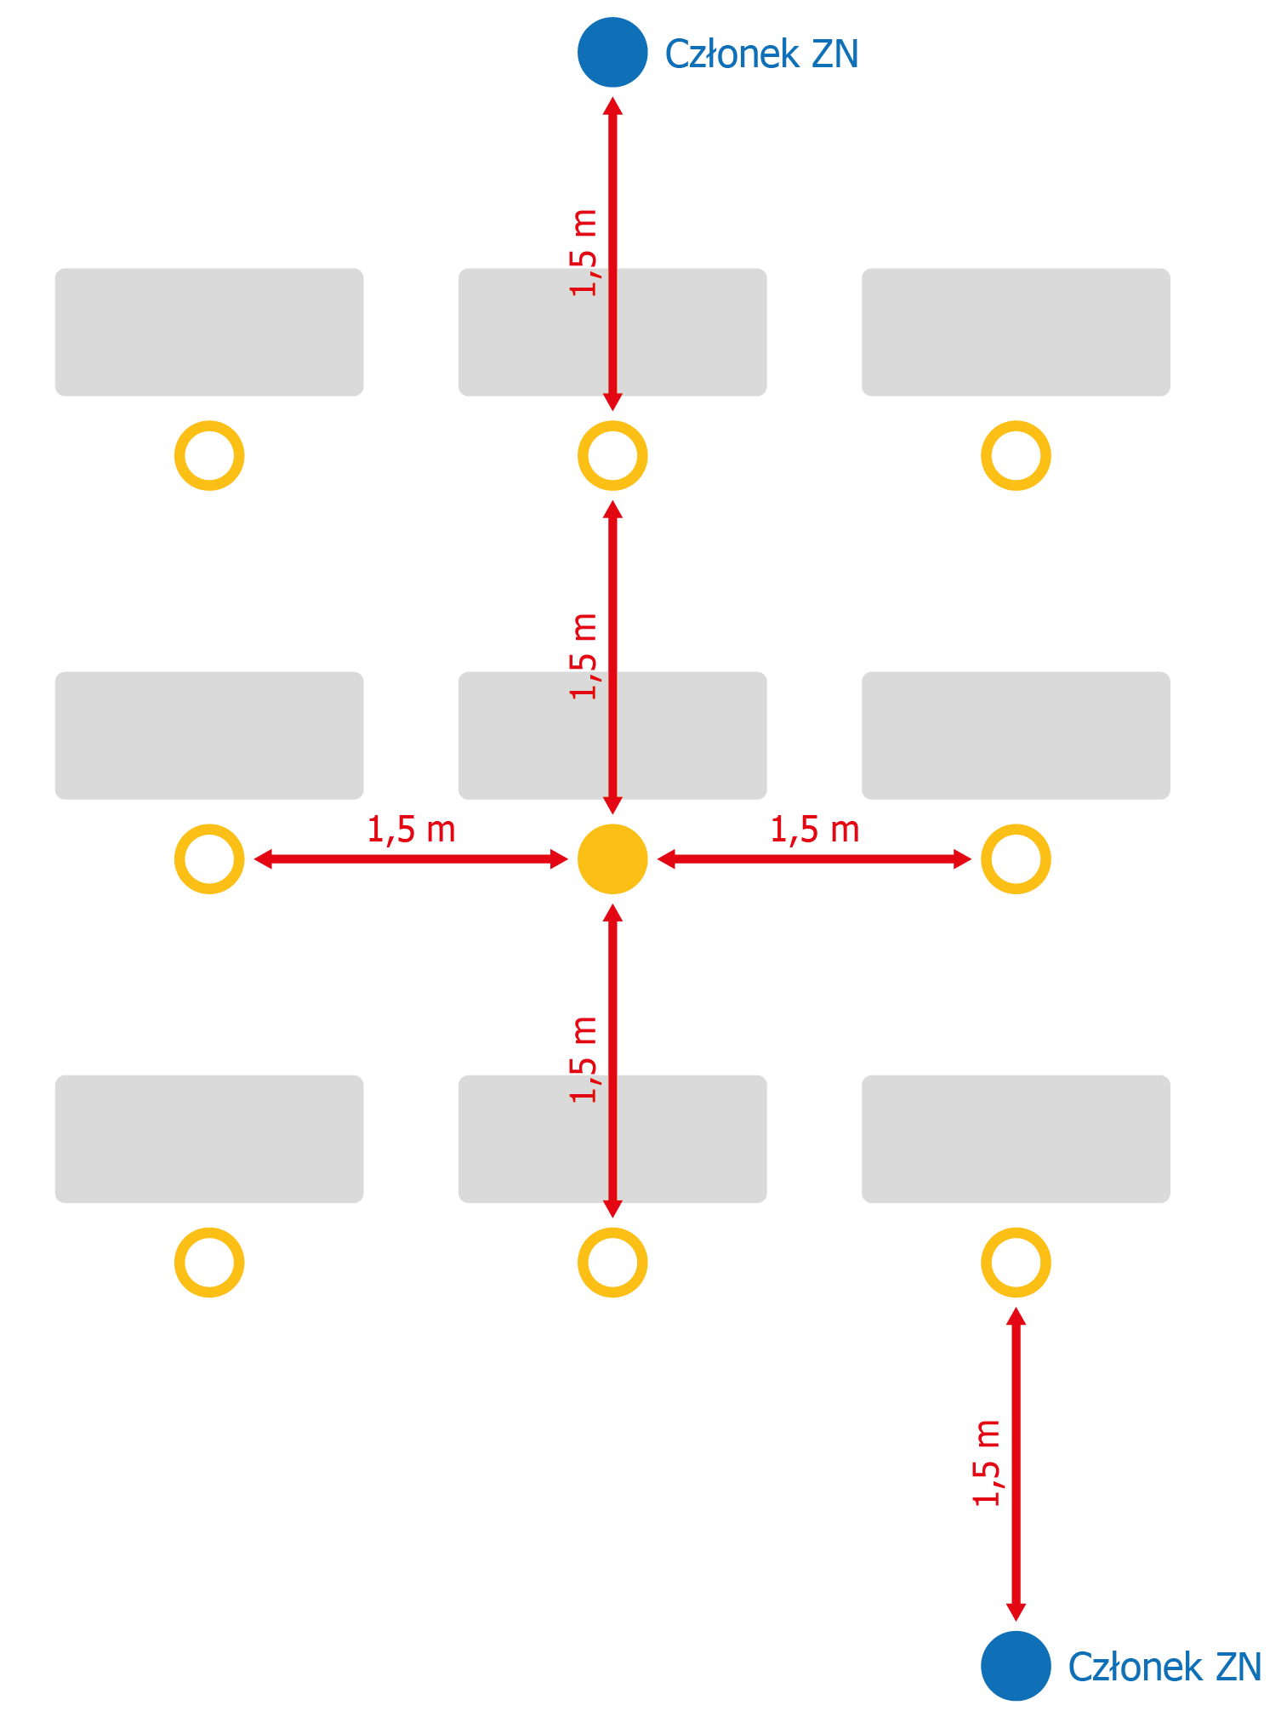

  - Dla każdego zdającego powinno zostać zapewnione miejsce, w którym będzie mógł zostawić rzeczy osobiste – plecak, torbę, kurtkę, telefon itp. Może to być szafka, jeżeli szkoła dysponuje szafkami, może to być również odrębne pomieszczenie, np. szatnia, sala szkolna, w której dla zdających będą przygotowane np. przezroczyste foliowe worki (tak aby sprawdzenie ich zawartości nie wymagało otwierania), w których będą mogli zostawić swoje rzeczy osobiste pod nadzorem pracownika albo pod zamknięciem. Należy zminimalizować możliwość kontaktowania się osób pozostawiających swoje rzeczy z osobami odbierającymi swoje rzeczy albo zadbać, by oczekując na oddanie lub odbiór swoich rzeczy zachowywali odpowiednie środki bezpieczeństwa (odległość od innych osób, zakrywanie ust i nosa).

  - Na terenie szkoły lub ośrodka należy wyznaczyć i przygotować pomieszczenie (wyposażone m.in. w środki ochrony osobistej i płyn dezynfekujący), w którym będzie można odizolować osobę w przypadku stwierdzenia objawów chorobowych kompatybilnych z objawami COVID-19.

Sekcja 4.
Dodatkowe procedury bezpieczeństwa w dniu egzaminu

  - Przed rozpoczęciem egzaminu należy poinformować zdających
o obowiązujących zasadach bezpieczeństwa, w tym przede wszystkim:
- zakazie kontaktowania się z innymi zdającymi
- obowiązku zakrywania ust i nosa w przypadku kontaktu bezpośredniego z osobą zaangażowaną w przeprowadzanie egzaminu, wyjścia do toalety lub wyjścia z sali egzaminacyjnej po zakończeniu pracy z arkuszem egzaminacyjnym
- niedotykania dłońmi okolic twarzy, zwłaszcza ust, nosa i oczu, a także przestrzegania higieny kaszlu i oddychania: podczas kaszlu i kichania należy zakryć usta i nos zgiętym łokciem lub chusteczką
- konieczności zachowania odpowiedniego dystansu od innych zdających
po zakończonym egzaminie.

  - Należy unikać tworzenia się grup zdających przed szkołą oraz przed salą egzaminacyjną przed rozpoczęciem egzaminu oraz po jego zakończeniu.
W tym celu dyrektor szkoły może na przykład:
- przekazać zdającym z wyprzedzeniem (np. 2-, 3-dniowym) informację
o godzinie, o której powinni stawić się w szkole przed rozpoczęciem egzaminu – mogą to być np. różne godziny dla zdających z różnych
sal egzaminacyjnych (czas wejścia na teren szkoły / do sali egzaminacyjnej
w np. 15-, 20-minutowych odstępach)
- wpuszczać zdających na teren szkoły różnymi wejściami, np. wg podziału na sale egzaminacyjne lub oddziały
- wypuszczać zdających z sal po egzaminie według ściśle określonej procedury – np. sala po sali, oddział po oddziale, upewniając się, że zdający nie gromadzą się pod szkołą, aby omówić egzamin
- poinstruować zdających, aby wrażeniami po egzaminie dzielili się między sobą z wykorzystaniem mediów społecznościowych, komunikatorów, telefonicznie, a unikali spotkań w grupie, np. przy wejściu do szkoły.

Sekcja 5.
Postępowanie w przypadku podejrzenia zakażenia u członka zespołu egzaminacyjnego lub u zdającego

  - Jeżeli zdający lub członek zespołu nadzorującego przejawia niepokojące objawy choroby, przewodniczący zespołu nadzorującego lub członek zespołu nadzorującego informuje o tym przewodniczącego zespołu egzaminacyjnego, który zapewnia odizolowanie zdającego lub innej osoby przejawiającej objawy choroby w odrębnym pomieszczeniu lub wyznaczonym miejscu z zapewnieniem minimum 2 m odległości od innych osób.

  - W przypadku E8, do którego przystępują niepełnoletni zdający, PZE niezwłocznie powiadamia rodziców/prawnych opiekunów ucznia o zaistniałej sytuacji w celu pilnego odebrania go ze szkoły, a w razie pogarszania się stanu zdrowia zdającego – także pogotowie ratunkowe.

